**Hypothese**

H0: Zieloption hat keine Auswirkung auf die Durchführungszeit/Trefferquote

**Vorherige Hypothesen**

* Je distanzierter das Ziel, desto höher die Fehlerrate und desto länger die Dauer zum Schießen.
* Der Leserstrahl lenkt die Probanden ab.
* Mit dem Fadenkreuz kann man präzise und schnell schießen.

**Auswertung**

P < 0,05 => Null Hypothese wird verworfen

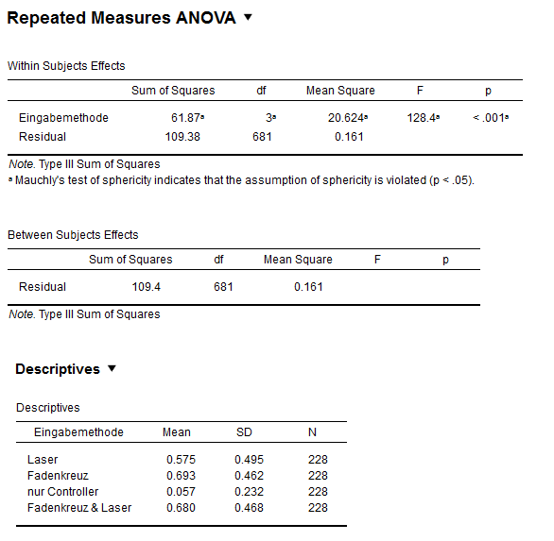

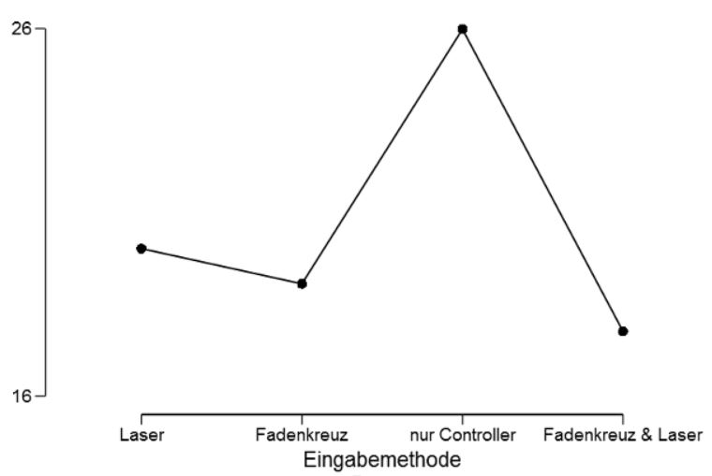



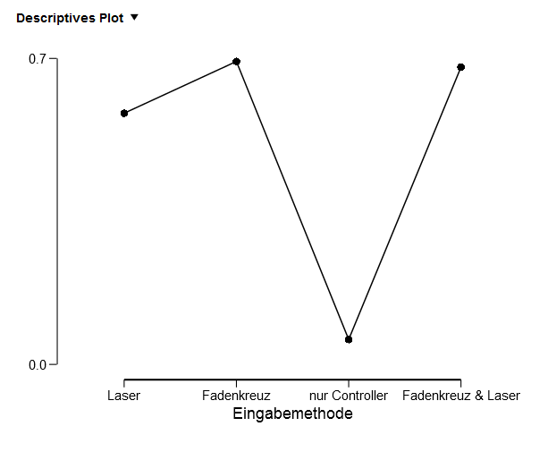

Zu sehen ist, dass Probanden mit den Optionen Fadenkreuz und Fadenkreuz&Laser am besten abgeschnitten haben.